IsèreSaint-Égrève : la piscine du Néron ouvre ce mercredi au grand public
Par Vincent PAULUS - Hier à 21:20 | mis à jour hier à 21:38 - Temps de lecture : 2 min
| | Vu 181 fois

01 / 14
Depuis le 4 juin, le grand public peut nager dans le bassin extérieur de la piscine du Néron. À partir de ce mercredi, il pourra aussi le faire dans les deux bassins intérieurs. Photo Le DL /V.P.
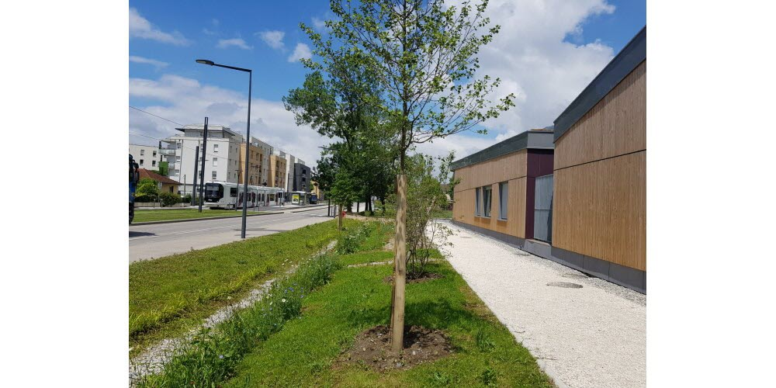
02 / 14
L'équipement est située route de Grenoble, juste à côte de l'arrêt du tram E Fiancey/Prédieu.
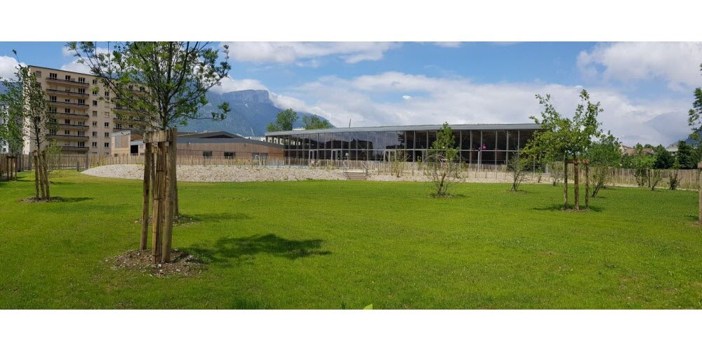
03 / 14
Les pelouses extérieures, pas encore stabilisées, restent pour le moment interdites au public.
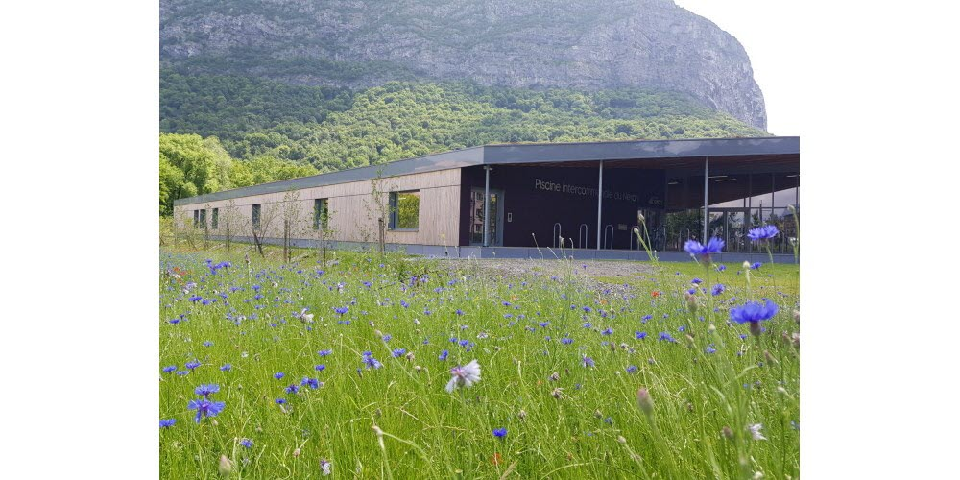
04 / 14
Ici, vue extérieure bucolique de l'entrée de la piscine.
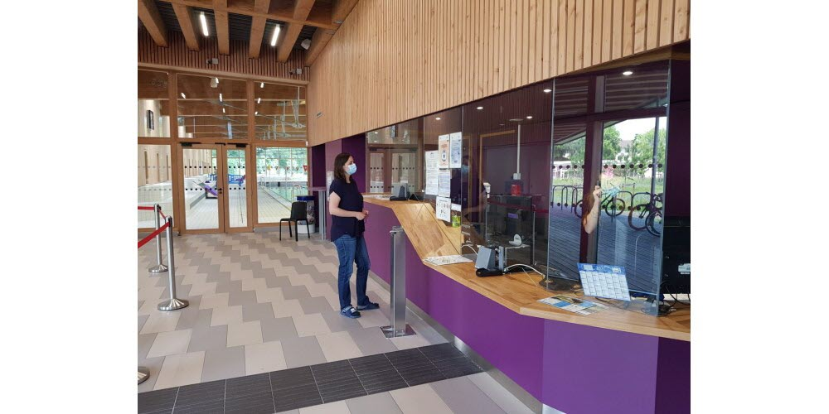
05 / 14
Le hall d'accueil, avec vue traversante sur le bassin sportif.
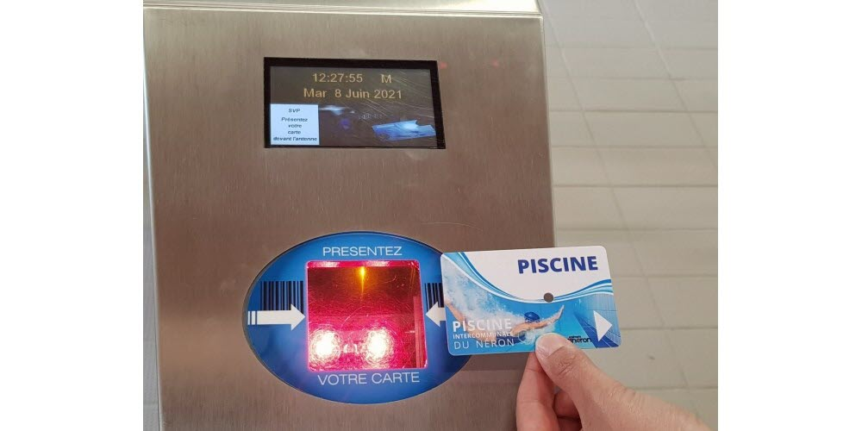
06 / 14
La carte d'abonnement, qu'on peut recharger sur internet, permet d'accéder directement aux vestiaires en télébadgeant, sans passer par la caisse.
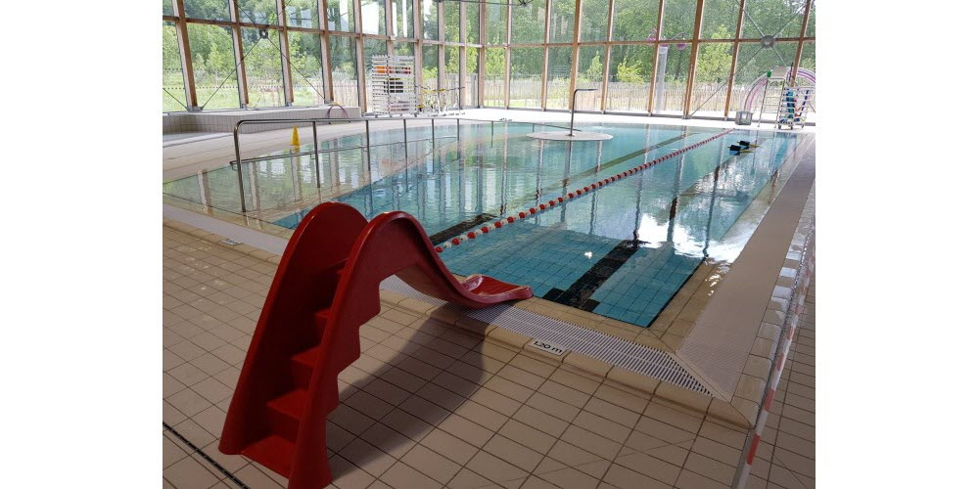
07 / 14
Le bassin d'apprentissage et d'aquagym avec le toboggan utilisé pour les séances scolaires.

08 / 14
Ici, le bassin extérieur. Pour le moment, les pelouses extérieures sont inaccessibles, car non-stabilisées, alors il faut rester sur les plages autour du bassin pour bronzer.
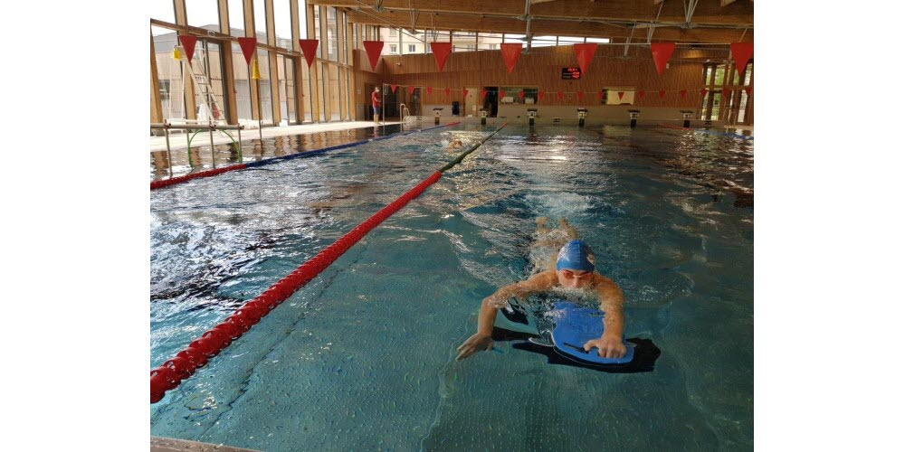
09 / 14
Le bassin sportif intérieur sera accessible au grand public à compter de mercredi 9 juin.
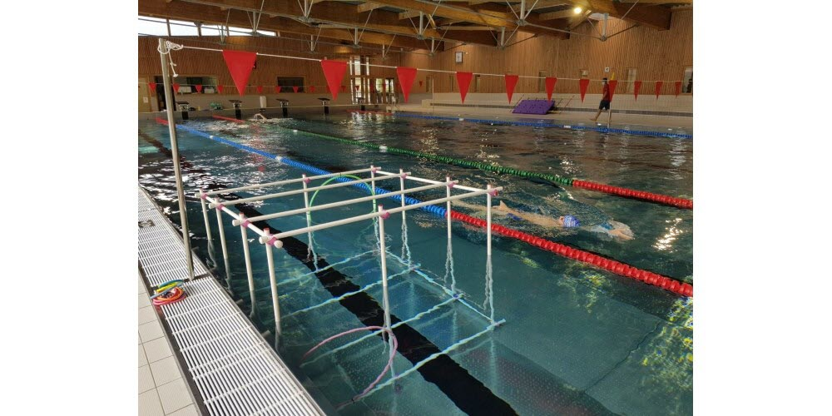
10 / 14
Le bassin sportif intérieur avec le matériel pédagogique qui est utilisé pour les séances de natation scolaire.
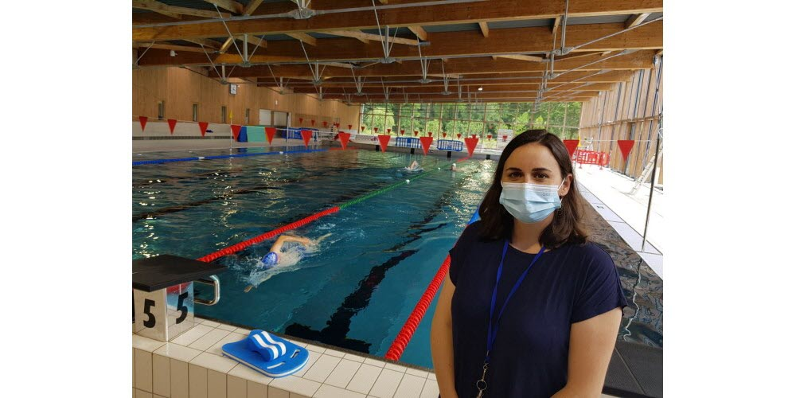
11 / 14
Alice Gouabin, directrice de la piscine, devant le bassin sportif intérieur.
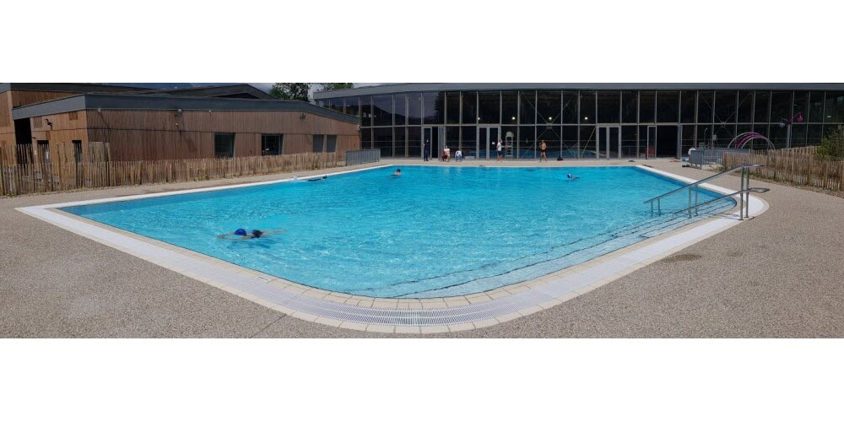
12 / 14
Ici, le bassin extérieur.
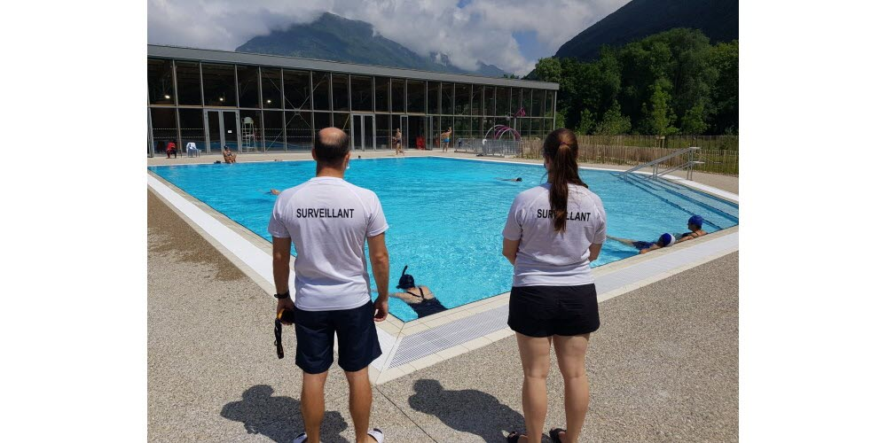
13 / 14
Ici, le bassin extérieur avec les surveillants.
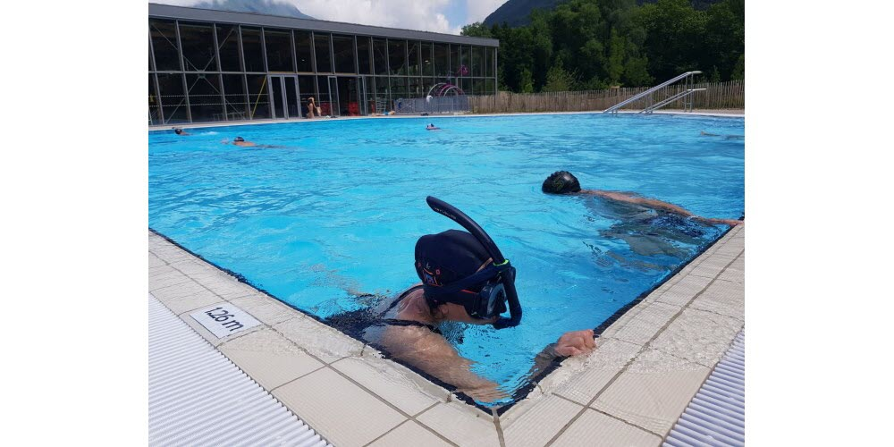
14 / 14
Ici, le bassin extérieur.

C’est l’avant-dernière étape avant l’ouverture totale, sans aucune restriction de jauge, comme avant la crise sanitaire. La nouvelle piscine intercommunale du Néron ouvre tous ses bassins, intérieurs comme extérieur, ce mercredi (de 12 à 19 heures, pour être précis), après une réouverture par paliers.

350 usagers maximum
« Le 22 février, on a ouvert aux publics autorisés (sportifs de haut niveau, ou en formation, ou sur prescription médicale). Le 29 mars, on a accueilli les scolaires pendant une semaine, puis ils sont revenus à partir du 26 avril. Le 3 mai, ce sont les collégiens (Chartreuse) qui ont repris la natation scolaire. Le 19 mai, place aux clubs résidents de la piscine (USSE natation et plongée, Le Fontanil Triathlon, Amicale laïque de Saint-Martin-le-Vinoux, MJC du Fontanil, Saint-Égrève Accueil). Et le 4, on a ouvert le bassin extérieur au grand public », résume Alice Gouabin, directrice de la piscine.
Ce mercredi, les deux bassins intérieurs (sportif et d’apprentissage) ouvrent à leur tour au grand public, avec une jauge restreinte. « En temps ordinaire, la FMI (fréquentation maximum instantanée) de la piscine est de 450 pour l’intérieur, et de 750 quand le bassin extérieur est ouvert. Les élus du Sivom ont décidé d’établir la jauge à 50 %, soit 375 usagers, précise la directrice. Mais attention, les pelouses extérieures, pas encore stabilisées, restent fermées. On espère les ouvrir avant fin juin. »
Ceux qui ont déjà eu la chance de profiter du nouvel équipement sont ravis. « Le retour global est très positif, la nouvelle piscine était très attendue ».
Pour cette ouverture totale au grand public avec juste une jauge restreinte, pas de consignes particulières ni de cheminement fléché. Toutes les surfaces sont désinfectées deux fois par jour, les usagers doivent laisser les sacs à dos dans les casiers. Bonnet de bain obligatoire et short de bain interdit.
Plus d’infos : www.piscineduneron.fr
Contact : 04 76 56 55 05, accueil@piscineduneron.fr
Pratique
➤ Horaires d’ouverture. Lundi, 11h30-13h30 et 16h30-20h. Mardi, 11h30-13h30 et 16h30-21h. Mercredi, 12-19h. Jeudi, 7h-8h30 (uniquement bassin intérieur) et 11h30-13h30. Vendredi, 11h30-13h30 et 16h30-22h. Samedi et dimanche, 9h-13h et 14h-18h.
➤ Tarifs. 1,80€ à 3,50€ pour les résidents, 4€ à 6,50€ pour les non-résidents. Tarifs réduits enfants, étudiants (-26 ans), chômeurs et bas quotient familial, sur justificatifs. Il existe aussi plusieurs abonnements.
➤ Cartes résidents du Sivom (Saint-Égrève, Saint-Martin-le-Vinoux, Le Fontanil, Mont-Saint-Martin, Proveysieux et Quaix-en-Chartreuse) à faire à l’accueil de la piscine. Amener une photo, une pièce d’identité, un justificatif de domicile.

